認定組合
能力開発助成金対象
25,000円/社支給
★★ASF対象研修★★

200億円規模の再開発をゼロから立ち上げるノウハウを公開します！

「特例委託募集制度により採用された社員の必須研修となります」
主催；中建連／運営委託；一般社団法人日本優良建築物整備振興協会

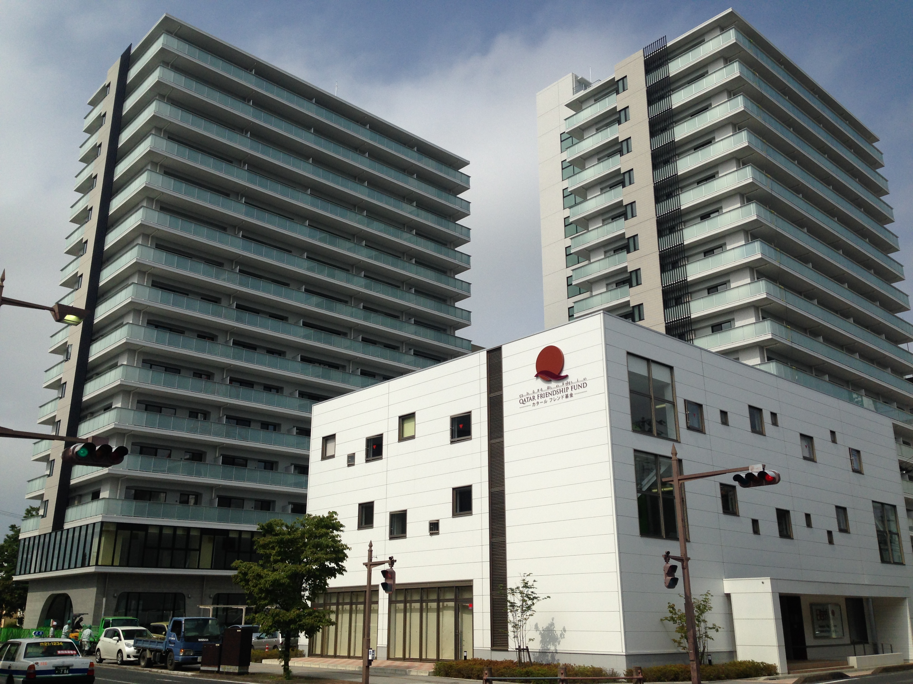
補助金を活用した市街地整備は優建だけではありません。
一定の条件を満たす事で「市街地再開発事業」とすることが出来、さらに有利な補助を受けることが出来ます。
しかも、大規模な再開発を民間で行うことも可能なのです。
今回は福島県いわき市において計画中の再開発を題材に、実地で研修を開催し、具体的な企画のすすめ方をご案内する研修会を開催いたします。
※昨年開催しましたベンチマークの完成した物件視察も行います。（右図）
中建連「認定組合能力開発助成金」対応研修として開催されます。

いわき市堂根町優建 完成写真

- 第1回優良建築物等整備事業ベンチマーク視察カリキュラム概要

カリキュラム概要 | 開講日程 | 受講料 | 組合助成金支給額
第1部 補助金活用による実例の視察  第2部 市街地再開発事業導入研修（個別相談あり） | 11月9日（水）  11：00～16:00 | 会員5万円/社  一般10万円/社 | 25,000円/社
①本研修は、認定組合能力開発助成金制度により、中建連所属組合員へ受講料に関する助成金を支給します。
②研修会場、詳細な研修カリキュラム及びタイムスケジュールは、申込者へ別途ご案内します。

受講申込書（締切：10月20日）
受講申込書に必要事項をご記入の上、FAXにてお申込み下さい。
FAX：03-3473-1357

社名 |  | 申込担当者
ご住所
電話/FAX番号
受講者名 | １ | 3
受講者名 | ２ | 4
認定組合助成金利用 | □希望する □希望しない | 組合員資格 |  | □組合員 □員外企業

主宰

運営委託

中央建設企業経営振興事業協同組合連合会
国土交通省関東地方整備局認可（国関整建一産）第393号
Federation of Middle Class General Construction Enterprises' Management Promotion Association
本 部：東京都品川区東五反田一丁目8番10-202号
TEL 03-5795-1424 FAX 03-5795-1425
DVD
FECOM
〒141-0022 東京都品川区東五反田１丁目10番4号エムアイビル2階
TEL 03-3473-1326 FAX03-3473-1357（合同事務局）
日本優良建築物整備振興協会
一 般
社団法人
Japan Superior Facilities Cosolidate &Promote Association

